Stappenplan

Prototyping on paper

1. Afbeelding met tekst

   Automatisch gegenereerde beschrijvingGa naar de App/Play store. Vul in de zoekbalk “Marvel” in en download de app.   
   Afbeelding met tekst

   Automatisch gegenereerde beschrijving
2. Open de app en maak een account aan. Druk daarna rechts onder op de groene cirkel met het witte kruisje.
3. Bij “Name” vul je de naam in die je wilt geven aan je project. In het midden van je scherm ook kiezen de grote van je scherm. Klik daarna op “Klaar” recht bovenaan in het witte balkje.
4. 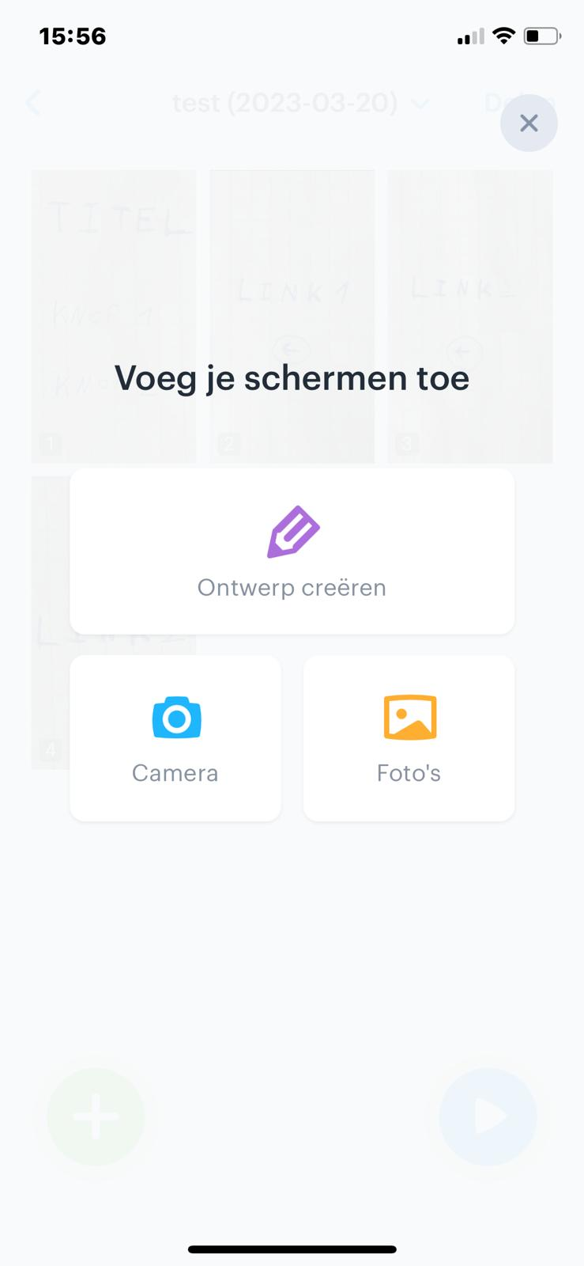Teken nu zelf wat je wil maken op papier. Als je dit hebt gedaan klik dan op de groene cirkel met het witte kruisje en trek een foto of importeer de foto van je papier.  
     
   🡪 Ontwerp creëren = Om zelf digitaal een project te ontwerpen.  
   🡪 Camera = Om een foto te nemen van je papier.  
   🡪 Foto’s = Om een foto te kiezen uit je bibliotheek.
5. 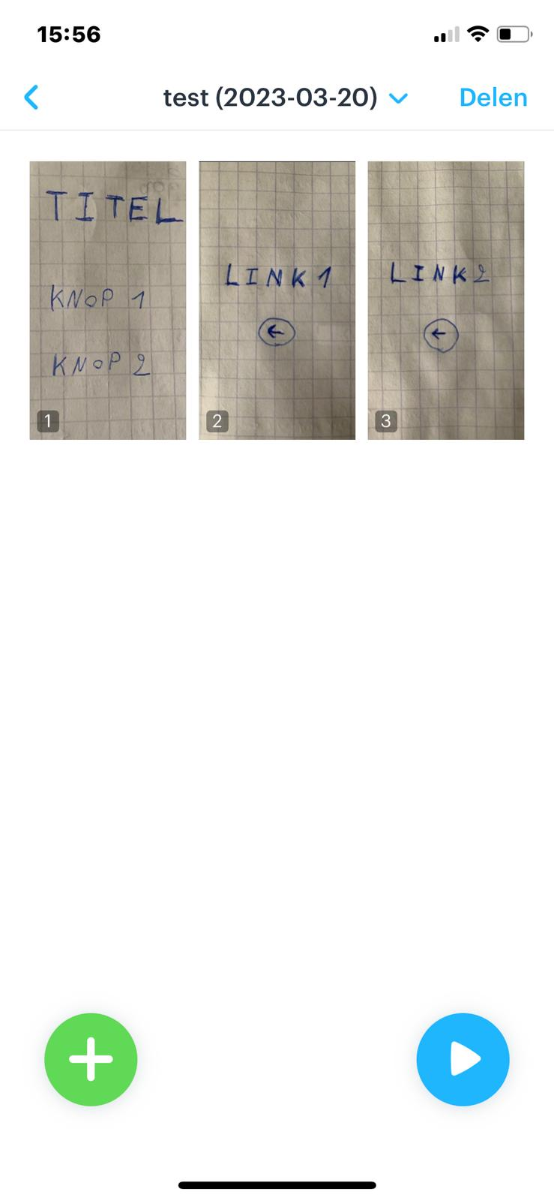Nu jouw foto’s op de Marvel app staan, klik je ok 1 van de foto’s die je wilt bewerken.  
   voorbeeld:
6. Vervolgens klik je ergens op de foto waar jij een link wilt toevoegen. Als je later op dit gebied drukt zal je automatisch naar de gelinkte foto gaan.

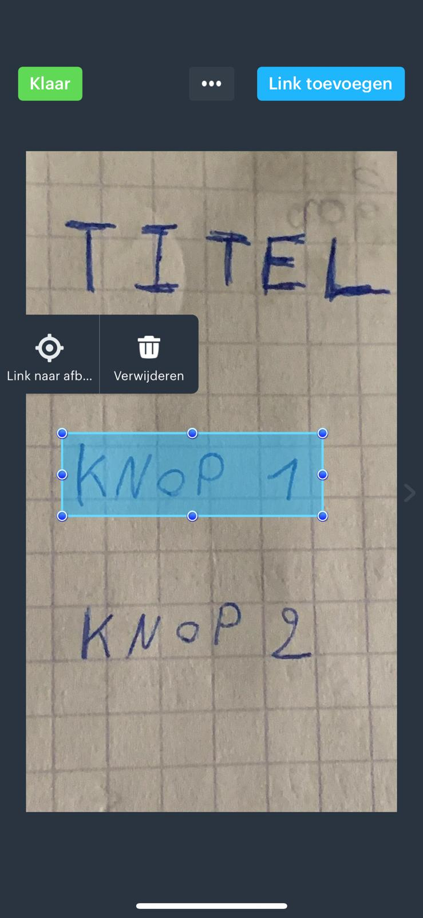

1. 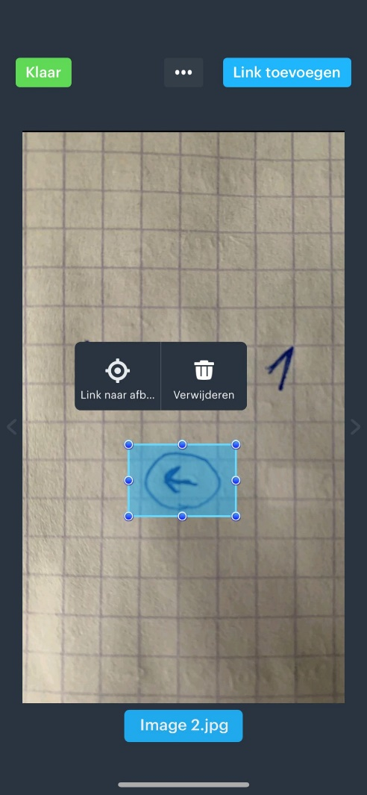Klink nu op “LINK naar afbeelding” Afbeelding met diagram

   Automatisch gegenereerde beschrijving om te linken met een andere foto. Kies naar welke foto je wilt gaan als je op dit gebied drukt. Je kunt onderaan ook nog een leuke overgang kiezen tussen de foto’s. Druk nu op “Klaar” Afbeelding met diagram

   Automatisch gegenereerde beschrijving linksboven in het groene balkje.
2. Op de foto waar je naartoe gelinkt bent kun je ook een knop zetten die je terug lijd naar de vorige foto.

1. Als je dit hebt gedaan kun je op het project scherm rechts onderaan op het witte pijltje drukken Afbeelding met tekst

   Automatisch gegenereerde beschrijving om jou project (quiz, presentatie, verhaal, …) te doen starten.
2. Je kunt nu tussen de twee foto’s wisselen door op “knop 1” en de “Pijl” de drukken.  
   Door op het scherm te blijven drukken ga je terug uit het project.

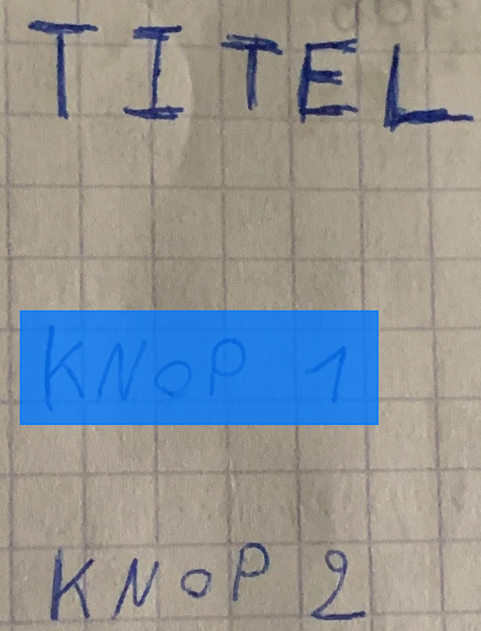

1. Als je een afbeelding wilt verwijderen, hou dan in het project scherm de afbeelding een paar seconden ingedrukt en klik dan op het witte kruisje in de rode balk 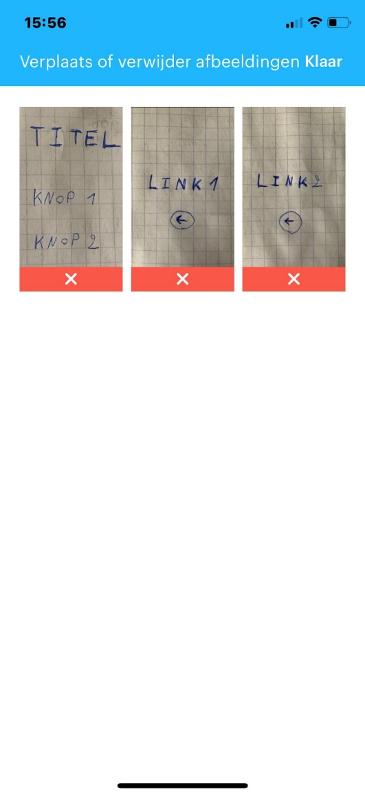 van de afbeelding die je wilt verwijderen.

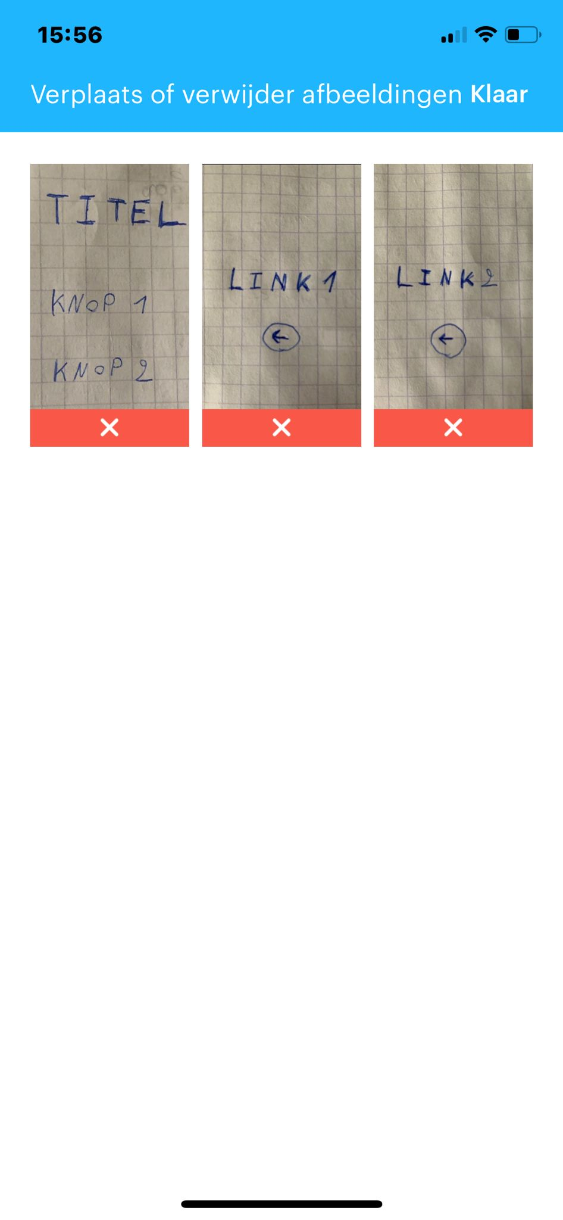

1. Je project delen kan heel eenvoudig door op “Delen” Afbeelding met tekst

   Automatisch gegenereerde beschrijving te drukken rechtbovenaan in je project scherm. Nu zie je 4 mogelijkheden die je kan gebruiken om je project te delen.

